Анализ литературных источников

Анализ существующих аналогов

На данные момент существует множество графических редакторов, подходящих для самых различных задач, однако лишь малое число из них предоставляет необходимые инструменты для создания синтаксических диаграмм и удобной работы с ними.

Так как синтаксическая диаграмма является направленным графом, её построение включает в себя:
- Создание вершин – создание метапеременных или метаконстант;
- Построение ребер – создание связей между вершинами и определение ориентации ребер;

Далее будут рассмотрены графические редакторы обладающие набором необходимых инструментов для выполнения задачи:

DrawIo - приложение с открытым исходным кодом для построения диаграмм и блок-схем. Является наиболее широко распространённым в мире приложением для создания диаграмм.

Плюсы:
- Интуитивно понятный и простой интерфейс;
- Богатый набор инструментов;
- Возможность экспорта в большинство графических форматов;
- Возможность работы без загрузки приложения на устройство;
- Наличие стартовых шаблонов;
- Является бесплатной;
Минусы:
- Несмотря на большое количество различных инструментов, они не заточены под создание синтаксических диаграмм;
- Ручное редактирование каждого элемента диаграммы.
- Сложность редактирования готовой диаграммы
- Отсутствие привязи между линиями

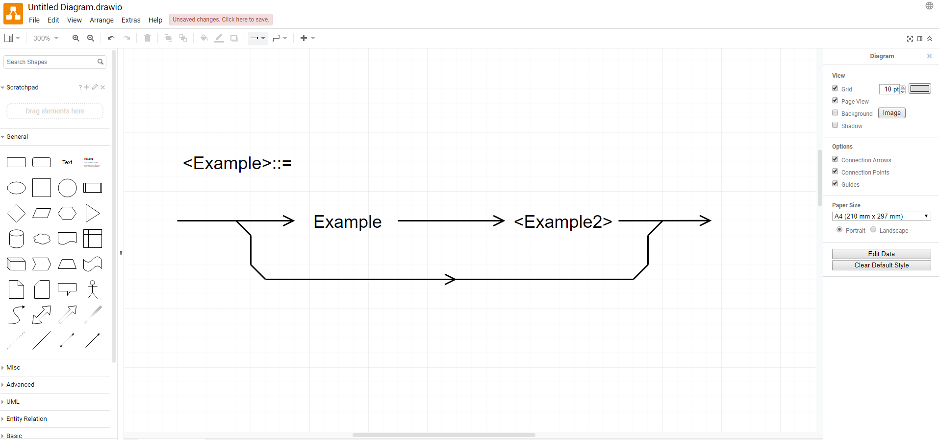

Рисунок 1.1 – Интерфейс приложения DrawIo

Creately - это веб-сервис со всевозможными схематичными инструментам и возможностью создания блок-схем, карт сайта, организационных диаграмм и т.д.

Плюсы:
- Интуитивно понятный и простой интерфейс;
- Совместная работа в режиме реального времени;
- Профессионально разработанные шаблоны для начала работы;
- Приложения под Windows, Linux, Mac OS и мобильных устройств для автономной работы;
- Возможность импорта изображений;
- Встроенная библиотека изображений;
- Работа с JIRA, Confluence, Google Apps и т.д.;
- Широкие возможности кастомизации;
Минусы:
- Высокая стоимость;
- Программа не подходит для рисования синтаксических диаграмм
- Отсутствие резервного копирования;
- Ручное редактирование каждого элемента диаграммы
- Отсутствие привязи между линиями

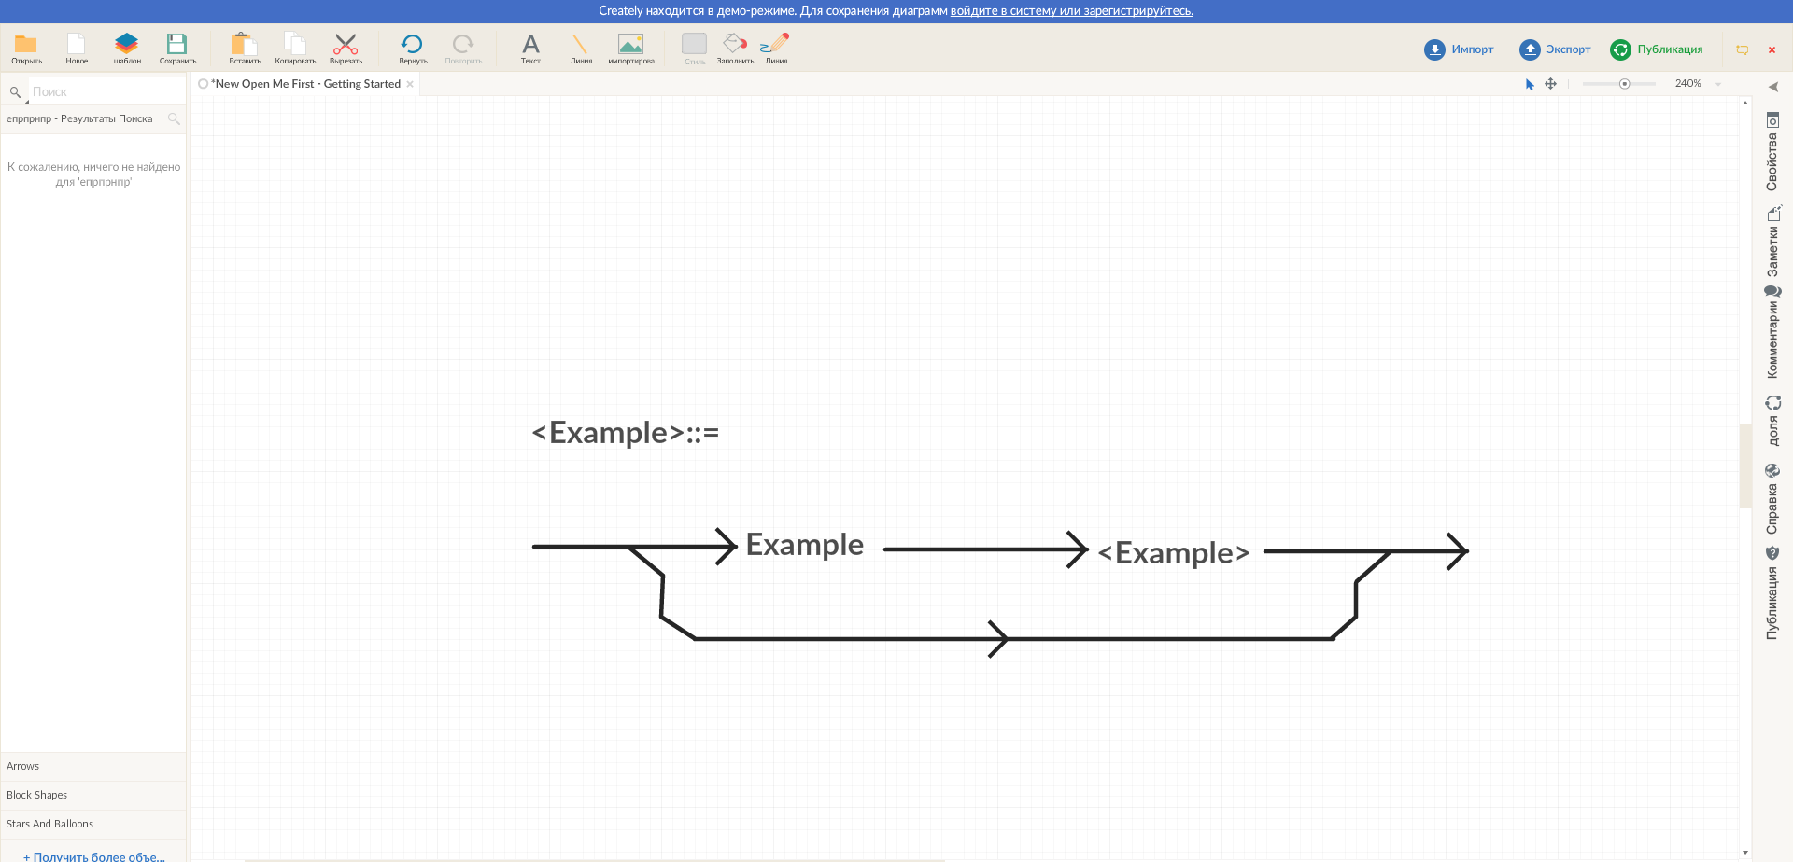

Рисунок 1.2 – Интерфейс приложения Creately

lucidchart - инструмент для создания веб-диаграмм. В приложении доступны образцы и примеры блок схем, UML-моделей, ER-моделей и моделей бизнес-процессов, каркасов / макетов, системных диаграмм, организационных схем, схем связей и сайтов.

Плюсы:
- Интуитивно понятный и простой интерфейс;
- Совместная работа в режиме реального времени;
- Импорт и экспорт документов Microsoft Visio;
- Преобразование результатов в PDF, JPG, PNG;
- Комментарии post-it;
- Добавление изображений;
- Корпоративный уровень безопасности и административный контроль.;
- Низкая стоимость для личного использования;
Минусы:
- Программа не подходит для рисования синтаксических диаграмм;
- Отсутствие привязки по пикселям;
- Ручное редактирование каждого элемента диаграммы;
- Малые возможности кастомизации;

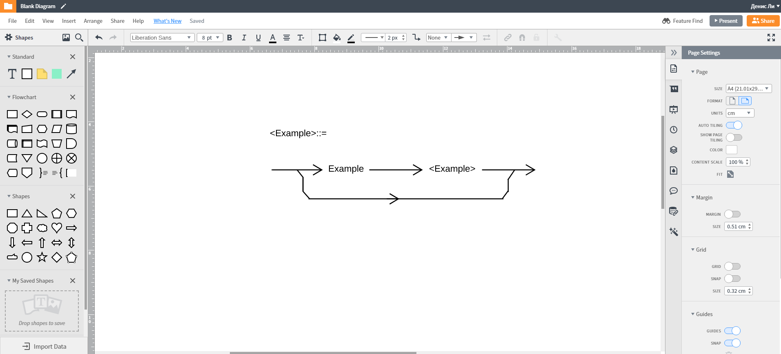

Рисунок 1.3 – Интерфейс приложения lucidchart

Анализируя недостатки можно выделить ряд основных проблем данных программ:
  - Низкая пригодность для создания синтаксических диаграмм;
  - Сложность в редактирование готовых схем;
  - Отсутствие привязки между некоторыми элементами;

Анализ методов и способов обработки

Основой сохранения данных для последующей работы с ними будут типизированные и текстовые файлы

Основным свойством типизированных файлов является то, что их структура данных представляет собой последовательность компонентов одного типа. Описывают подобный файл словосочетанием file of с последующим указанием типа компонентов файла, число которых (длина файла) не фиксируется
var имя_файла: file of тип_компонентов
FileInt : File of integer;

Для работы с типизированным файлом, необходимо, как и для текстовых файлов, сначала связать имя файловой переменной с внешним именем файла
AssignFile(F,’test.dat’) — связывает файловую переменную с именем файла, параметры передаваемые — файловая переменная и путь к файлу. Затем нужно открыть его (используются операторы Reset(F) и Rewrite(F) параметр - переменная файл). Операторы Reset и Rewrite открывают файл и для чтения, и для записи (только для чтения или только для записи при использовании текстовых файлов).
Rewrite(F) — создает файл, параметры — файловая переменная, необязательные — режим создания
Reset(F) — открывает файл параметры — файловая переменная, необязательные — режим создания
Отличие их в том, что оператор Reset открывает только существующий файл (если такого файла нет, будет сгенерирована ошибка времени выполнения). Оператор Rewrite создает новый файл (если файл с таким именем уже имеется, то он будет уничтожен и создан заново). При открытии файла с ним связывается текущий указатель файла, который позиционируется на его первый элемент.
Чтение из типизированного файла производится оператором Read, а запись в него — оператором Write (Для тестового файла также Writeln и Readln)
Read(F,Buf) — считывает компоненту из файла, на которой стоит указатель (по умолчанию на первой), параметры — файловая переменная и запись, в которую необходимо считать данные Write(F,Buf) — записывает компоненту в файл, параметры — файловая переменная, запись с данными. Типы элементов файла и типы переменных в списках ввода-вывода должны быть согласуемы по присваиванию. Элементами типизированных файлов могут быть числовые, символьные, булевы, строковые значения, массивы, записи.

Оперировать можно только тем элементом файла, на который ссылается указатель файла. При чтении или записи элемента файла происходит автоматическое перемещение указателя на следующий элемент
Для работы с указателем и компонентами внутри типизированного файла существуют следующие процедуры и функции:

FilePos(F) — возвращает текущую позицию в открытом файле, параметр — файловая переменная.
Seek (F,n) — устанавливает указатель в файле на нужную компоненту, параметры — файловая переменная, номер компоненты на которую необходимо переместиться.
EOF(F) — определяет достигнут ли конец файла (указатель конца файла), параметры — файловая переменная
Truncate(F) — удаляет компоненту в файле, параметры — файловая переменная, перед этим необходимо установить указатель на компоненту, которую необходимо удалить
FileSize(F) — определяет количество компонентов в файле, параметры — файловая переменная, возвращает целочисленный тип

Для закрытия типизированного или текстового файла используется процедура CloseFile.
CloseFile(F) — закрывает файл, параметры — файловая переменная.

Пример использования в программном коде:

var
myWord, myWord1, myWord2, myWord3 : Word;
myFile : File of Word;

begin
// Попытка открыть двоичный файл Test.cus в режиме только для записи
AssignFile(myFile, 'Test.cus');
ReWrite(myFile);

// Запись нескольких строк Word данных в файл
myWord1 := 123;
myWord2 := 456;
myWord3 := 789;
Write(myFile, myWord1, myWord2, myWord3);

// Закрытие файла
CloseFile(myFile);

// Повторное открытие файла в режиме только для чтения
FileMode := fmOpenRead;
Reset(myFile);

// Показ содержимого файла
while not Eof(myFile) do
begin
Read(myFile, myWord);
// Примечание - FilePos показывает позицию после чтения
ShowMessage('Record '+
IntToStr(FilePos(myFile))+' = '+
IntToStr(myWord));
end;

// Закрытие файла
CloseFile(myFile);
end;

Постановка задачи

Описание предметной области

Разработка языка программирования начинается с определения его синтаксиса. Естественный язык мало пригоден для этой цели, поэтому для точного описания синтаксиса языка программирования нужен некоторый вспомогательный язык. Язык, предназначенный для описания другого языка, называется метаязыком.
Метаязык задает систему обозначений, понятий языка и образованных из них конструкций, позволяющих представить описываемый язык с помощью определенных ранее понятий и отношений между ними. При этом каждое понятие языка подразумевает некоторую синтаксическую единицу (конструкцию) и определяемые ею свойства программных объектов или процесса обработки данных.

Для описания синтаксиса языков программирования наибольшее распространение получили:

- форма Бэкуса-Наура и ее различные модификации;
- синтаксические диаграммы Вирта;
- формальные грамматики.

Форма Бэкуса-Наура (БНФ) представляет собой очень естественный способ описания синтаксиса. В БНФ каждое определяемое понятие – это металингвистическая переменная. Значением металингвистической переменной может быть любая конструкция из некоторого фиксированного для этого понятия набора конструкций. Каждая металингвистическая форма определяет одну металингвистическую переменную и состоит из двух частей: левой и правой. В левой части записывается определяемая металингвистическая переменная, которая заключается в угловые скобки '<' и '>', например: <двоичное число>, <метка>, <арифметическое выражение>. В правой части формы записываются все варианты определения конструкции, задаваемой этой формой. Каждый вариант представляет собой цепочку метасимволов определяемого языка и металингвистических переменных или констант. Варианты разделяются металингвистической связкой '|', имеющей смысл "или". Левая и правая части формы разделяются метасимволом '::=', означающим "по определению есть".

Например, следующие металингвистические формы определяют множество целых чисел:

<целое число> ::= <целое без знака> |+<целое без знака> | –<целое без знака>
<целое без знака> ::= <цифра> | <целое без знака ><цифра>

<цифра> ::=0|1|2|3|4|5|6|7|8|9

На практике для описания синтаксиса языков программирования часто используют расширения БНФ, позволяющие более естественно представлять альтернативные, необязательные и покоряющиеся части металингвистических формул. Так, одно из расширений БНФ (РБНФ) разрешает использовать следующие упрощения:

- необязательные элементы синтаксической конструкции заключаются в квадратные скобки '[' и ']';
- альтернативные варианты могут в случае необходимости заключаться в круглые скобки для образования многовариантного выбора;
- элементы синтаксической конструкции, повторяющиеся нуль и более раз, заключаются в фигурные скобки '{' и '}'.

С учетом указанных расширений приведенное ранее определение множества целых чисел можно записать в таком виде:

<целое число> ::= [ + | – ] <целое без знака>

<целое без знака> :: <цифра> { <цифра> }

<цифра> ::=0|1|2|3|4|5|6|7|8|9

Оба описания эквивалентны, но второе описание более компактно и естественно. Любая синтаксическая конструкция, полученная с помощью РБНФ, Может быть получена с помощью БНФ и наоборот.

Синтаксические диаграммы были предложены Никлаусом Виртом для описания синтаксиса языка Pascal и являются удобной графической формой представления РБНФ.

Элементами синтаксических диаграмм Вирта являются: терминальные, нетерминальные символы и стрелки. Каждой синтаксической конструкции соответствует одна диаграмма Вирта. Имя определяемой синтаксической конструкции записывается над стрелкой, входящей в диаграмму (точка входа в диаграмму), которая, как правило, располагается в левом верхнем углу. Любой путь от точки входа в синтаксическую диаграмму к выходу (исходящая из диаграммы стрелка) представляет собой цепочку металингвистических переменных и основных символов языка, соответствующую одному из вариантов правой части РБНФ.

Информационная база задачи

Входные данные, необходимые для построения диаграммы и её элементов:
- Координаты элемента, задаваемые нажатием мыши;
- Элемент, к которому компонент будет привязан;
- Данные о размере, ширине, цвете элемента и т.д.;

В качестве выходных данных в результате работы программы будет получен графический файл определённого формата, содержащий созданную синтаксическую диаграмму.

Постоянными данными в программе будут являться коэффициенты минимального соотношения длины и толщины элементов, остальные данные будут редактируемыми.

Функциональное назначение

Для данной программы предлагается следующий список функциональности:
- Создание элементов диаграммы
- Динамическая взаимосвязь элементов;
- Динамическое изменение диаграммы, при редактировании отдельного элемента;
- Сохранение предыдущих состояний диаграммы;
- Возможность редактирования как отдельного, так и всех элементов диаграммы одного типа;

Программное средство во время работы может находится в двух режимах:

- Режим редактирования:
В данном режиме программа находится при запуске. При нажатии на какой-либо элемент на экран будет выведен список возможных действий с ним, а также его свойства, которые возможно редактировать.
В режиме редактирования также возможно удаление компонентов диаграммы.

-Режим создания компонента:
Данный режим может быть активирован нажатием на кнопку создания одного из компонентов. При нажатии на кнопку или комбинацию клавиш на экране появятся точки возможного крепления компонента. Чтобы установить компонент необходимо нажать на одну из точек крепления, после этого программное средство автоматически отредактирует диаграмму, произведёт выравнивание её элементов и перейдёт в режим редактирования. Перейти в режим редактирования также можно повторно нажав кнопку создания компонента, кнопку «отмена» или клавишу “esc”.

Меню программы предоставляет следующий список возможностей:

- Создание нового файла
- Сохранение текущего файла
- Сохранение текущего файла в определённую директорию
- Открытие файла из директории
- Экспорт диаграммы в графический файл
- Редактирование размера рабочего поля
- Редактирование элементов программы

